地域で災害に備える助けあいの手引き

～避難行動要支援者支援の進め方～

~~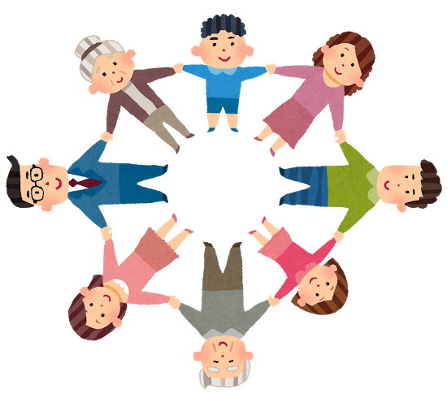~~

令和５年７月改定

和泉市

目次

１．なぜ地域での助けあいが必要なの？ 1

２．ことばの説明 1

３．避難行動要支援者同意台帳（以下、「同意台帳」という）の取組みの流れ 2

４．同意台帳について 3

５．個別支援計画について 4

６．地域での取り組み例（平常時）　～台帳の受け取りから訪問まで～ 5

７．地域での取り組み例（平常時）　～訪問後の流れ～ 6

８．地域での取り組みの例（平常時） 8

９．地域での取り組み例（災害時） 10

１０．注意が必要なこと　―留意事項― 11

１１．Q＆A 14

連絡先

和泉市府中町二丁目7番5号

和泉市　福祉部　福祉総務課　地域福祉係

ＴＥＬ　0725(99)8126（直通）

# １．なぜ地域での助けあいが必要なの？

大きな災害が発生した直後は、公的機関による支援が間に合いません。いざというときに頼りになるのは、町会・自治会などの地域の方々や、隣近所を始めとした住民どうしの助けあいです。日ごろからの地域の関係づくりが、いざというときの助けあいにつながります。それぞれの地域の実情に応じて、民生委員・児童委員、校区社会福祉協議会や町会・自治会、自主防災組織など、地域の関係者や関係団体と協力しながら取組をすすめましょう。

# ２．ことばの説明

（1）避難行動要支援者とは（以下、「要支援者」という）

災害が発生したとき、または発生するおそれがあるときに、自分の力だけでは避難することが難しく、まわりの人の手助けを必要とする方のことをいいます。

《要支援者名簿対象者》

|  |  |
| --- | --- |
| A | 身体障がい者手帳１級・２級の方  （呼吸器以外の内部障がいのみの方を除く） |
| B | 療育手帳 Ａを所持する方 |
| C | 精神障がい者保健福祉手帳１級の方  （有効期限から６か月を過ぎた方を除く） |
| D | 要介護認定３・４・５の認定を受けた方 |
| E | 自力で避難所まで移動することが困難又は避難所の場所を理解することが困難な方で、避難支援等関係者が推薦する方 |
| F | 安否確認情報の登録事業（現在は廃止）に登録されていた方で、引き続き掲載の希望がある方 |

※入院・入所中の方は要支援者名簿の対象とはなりません。

（２）避難支援等関係者とは

要支援者の安否確認や避難誘導等を支援する個人や団体のことをいい、以下、「地域の支援者」といいます。

・町会・自治会

・民生委員・児童委員

・校区社会福祉協議会

・消防団

・警察

・地域に根差した幅広く、活動実態を把握している団体

（３）近隣の支援者とは

災害時において安否確認、情報伝達及び避難の際、要支援者を支援する具体的な近隣住民をいいます。

# ３．避難行動要支援者同意台帳（以下、「同意台帳」という）の取組みの流れ

名簿対象者に対して、「和泉市避難行動要支援者登録申請書兼同意書」を市から送付（又は窓口で案内）し、自身の情報を地域に提供することに同意が得られた方の名簿情報のみ、平常時から地域の支援者に提供します。

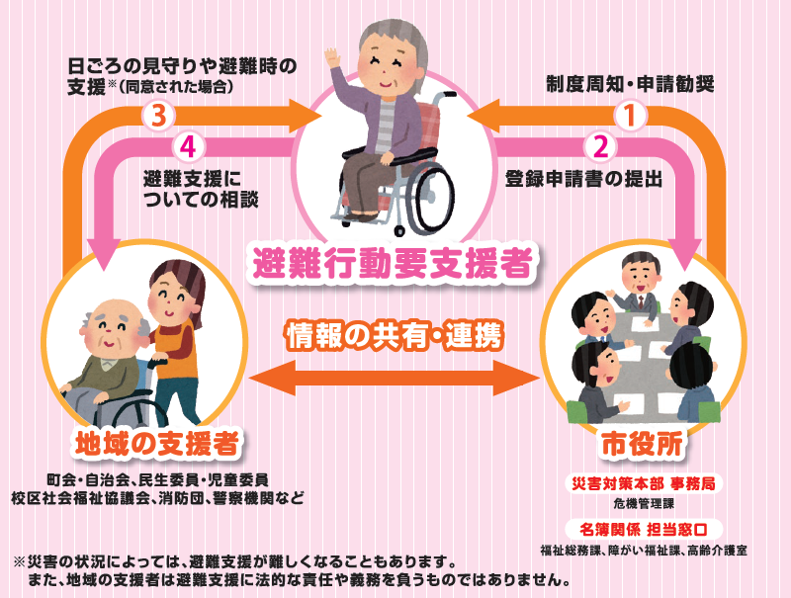

市からの申請勧奨の他に、支援者の方が「自力で避難所まで移動することが困難又は避難所の場所を理解することが困難な方で、この事業に登録がする必要がある」と判断された場合は、地域の支援者の方が記入した「和泉市避難行動要支援者登録推薦書」を添えて市へ「和泉市避難行動要支援者登録申請書兼同意書」を提出することで、登録することが可能です。

※様式については、別に配布の「様式集」をご活用ください。

# ４．同意台帳について

要支援者に対して、自身の情報を事前に地域の支援者へ提供することについて「同意する・しない」で意思表示をしてもらいます。

同意を得られた要支援者の情報は、同意台帳に掲載し、地域の支援者の方に提供します。

・同意台帳の更新（毎年７月頃）

年に一度、住民票の異動（死亡・転出・転居等）や要支援者の追加・修正等を反映させた更新した同意台帳（対象者の一覧表・個票・地図）を提供します。

・追加台帳の提供（毎年１２、１月頃）

同意台帳の更新後、新たに同意が得られた方の一覧表と個票を提供します。追加で提供した一覧表と個票・調査票はお渡し済の同意台帳に綴って、ご活用ください。

・地図上の支援区分の記号（マーク）について

同意台帳には要支援者の住んでいる位置が分かるように、地図を添付しております。要支援者の状態により、いくつか条件に当てはまる場合がありますが、次頁の表の表示順により、１種類を表示しています。表示順は支援の優先度を表すものではありませんので、ご注意ください。

例）要介護３であり、かつ、身体障がい者手帳1級をお持ちの方は地図では「●」の記号、一覧・個票では「Ｄ」が表示されています。



# ５．個別支援計画について

災害発生時に要支援者の避難支援を円滑に行うための必要な情報を、要支援者一人ひとりについて個別に記述している計画です。

作成済みの方については、同意台帳に綴じて提供しておりますので、ご確認ください。

個別支援計画には、同意台帳に登録されている氏名、生年月日、性別などの基本情報や緊急連絡先といった情報のほかに下記の内容が記載されています。

・生活状況

・かかりつけ医などの関係機関

・身体の状況（移動面、認知面、医療面）

・どういった支援が必要かの避難支援の希望

・避難経路に関すること（避難経路で配慮してほしいこと含む）

・近隣の支援者情報

・避難時の持ち物

・避難先の希望

・災害が発生していない平時のかかわりの希望　など

地域で避難訓練などを行われる際には、個別支援計画に基づいて、訓練を行うことで、避難支援の実効性を高めることができます。

# ６．地域での取り組み例（平常時）　～台帳の受け取りから訪問まで～

（１）要支援者を把握する

市から受け取った同意台帳の情報を確認し、地域の要支援者の把握をします。

市から提供する同意台帳には、下記の内容を記載しています。

①氏名　②生年月日　③住所　④連絡先

⑤避難支援時の配慮事項　⑥緊急連絡先

既に個別支援計画を作成している方については、その他支援に必要な情報も記載しています。

（２）地域の支援体制を決める

地域における全体的な避難ルールや避難経路など確認します。

・地域で想定される被害の検討を行いましょう。

訓練にも活用できるよう、あらかじめ地域の地図を基に地域の危険場所や、避難経路、要支援者の所在地を地図に落とし込むなどの検証をお願いします。危険箇所の回避方法なども併せて協議してください。

例）浸水被害が想定される地域→建物の上階や避難場所への避難

土砂災害が想定される地域→避難場所など安全な地域への避難

大規模火災が想定される地域→広域避難場所などの安全な地域への避難

道路冠水が想定される地域→避難場所などへの迂回ルートの確認

・取組みの進め方や個人情報の取扱いなどルールを決めましょう。

毎年、役員交代がある場合など、できるだけ一人で管理するのではなく、組織として共有するようにしましょう。

・勉強会などを開催して、地域の取り組みへの理解を深めましょう。

**地域で勉強会を開催する際は、市の『出前講座』もご活用ください。**

（３）家庭訪問する

訪問した際に、避難支援に必要な情報を確認します。

・要支援者宅を訪問して、まずは本人や家族と顔見知りになりましょう。

初対面の場合、1対1での対応はお互いに緊張するものです。民生委員・児童委員や校区社協ボランティアの方など、日ごろから関わりがある人と訪問すると、お互いに安心します。すでに顔見知りの方でも、どんな支援を必要としているか、どんな不安を抱えているか、訪問することで、改めて聴き取る機会となります。

# ７．地域での取り組み例（平常時）　～訪問後の流れ～

（１）要支援者本人ができることについて本人や家族と話し合いましょう

要支援者の支援について、自分自身や同居の家族ができること、災害に備えて用意している避難時の持ち物などについて確認します。

災害発生時に身の安全を確保し、被害を最小限にするために、要支援者は自分でできる災害への備えに努める必要があります。

支援者の方からも、日ごろからの関係づくりの中で、自助を行うことの必要性を促していただくようお願いします。

（２）要支援者の近況について話し合いましょう

市から提供する情報は、申請時点の情報となっています。日ごろの見守り活動や会話を通じて、要支援者の近況の把握・検討をします。

話し合ってみること（例）

・要支援者の日頃の生活状況について

⇒平日（月～金）の日中、土日の過ごし方について

⇒外出時の移動方法について（車いすで移動、杖、装具が必要など）

⇒普段いる部屋や寝室の位置について　など

　・避難支援について

⇒避難支援を希望するタイミングについて

（基本的には在宅避難をする、警戒レベル3以上で避難するなど）

⇒自宅から避難場所まで移動する際に危ないと思う場所について

（そこでどのような支援が必要か。）

⇒避難情報の入手方法について

（目や耳が不自由な方が普段どのように情報を得ているか。）　など

・本人、家族での備えについて

　⇒災害時に誰と連絡をとりあうかについて

⇒薬や介助用品などを入れた防災バッグなどの備えについて

⇒家具の転倒防止などの対策について

⇒電気が必要な医療機器を使用している場合、停電時の非常用電源の確保について　など

（３）要支援者の支援の方法について地域の支援者で話し合いましょう

誰（支援者）が誰（要支援者）にどんな支援をするのか決めます。

要支援者に避難情報を伝えたり、避難を促したり、安否確認や避難所までを支援する近隣の支援者を探し、協力を求めましょう。

**協力を求めるにあたり、避難支援者は災害の状況に応じて、可能な範囲で避難支援を行うものとし、避難支援者本人又はその家族の生命・身体の安全を守ることが大前提となる旨を説明します。**

支援者が被災することも考えられます。複数の人に支援者になってもらいましょう。できるだけ早く駆けつけられるように、隣近所の人になってもらうのが理想的です。

**支援者の決め方（例）**

初めての訪問時、災害時に助けに来てくれる家族（親族）や知り合いがいるかを確認します。

・いる場合

　　　その方に支援者になってもらえるか、要支援者から確認してもらう。

・いない場合

町会、自治会の班やマンションのフロアの単位で支援するなど、地域の支援者や担当の相談員（ケアマネジャー、相談支援専門員、地域包括支援センター、ＣＳＷなど）と話合いの場を持って支援の輪を作りましょう。

（４）地域で防災訓練を実施してみましょう

取組みを進める中で、地域の防災訓練に要支援者自身が参加してもらうなど、災害発生を想定した訓練を行って、要支援者の安否確認や避難誘導などが実際に上手くできるかどうか、実践してみましょう。

（５）日ごろ話し合うことでの関係づくりを

無理のない範囲で訪問したり、声をかけたり、日ごろからの関係づくりに取り組みましょう。話しやすい関係をつくることで、より具体的な避難支援の話し合いができます。

要支援者本人やその家族ができることについて話すことで、スムーズな避難支援を行うことができ、支援者の負担の軽減にもつながります。

# ８．地域での取り組みの例（平常時）

支援チーム（支援の輪）を作っている例

①要支援者一人に対し、複数名で支援するチームを構築している。チームのメンバーは町会・自治会、民生委員・児童委員、老人会（シニアクラブ）、自主防災組織で構成され、町会・自治会の班長がリーダーを勤めている。毎年、メンバーの顔合わせ会を行っている。

②市からの同意台帳が、町会・自治会長に提供されるが、役員は、毎年抽選で決めるため、継続して支援できる体制ではなかったため、自主防災組織も要支援者の支援に関わってもらい、町会・自治会の役員が変わることをプラスに捉え、前年の役員には引き続き、避難支援に協力してもらい、支援者が毎年増えていくよう工夫している。

③町会・自治会で自主防災組織を立ち上げ、要支援者支援班を作った。班のメンバーは自主防災担当と民生委員・児童委員からなる。町会・自治会の役員が交代しても班のメンバーが交代しない体制を作っている。

④（団地や集合住宅での取組）地域のつながりを強化するため団地の階段ごとにひとつのコミュニティとして捉え、班を設置している。班でお互いを知るため食事会やコミュニティカフェを開催している。

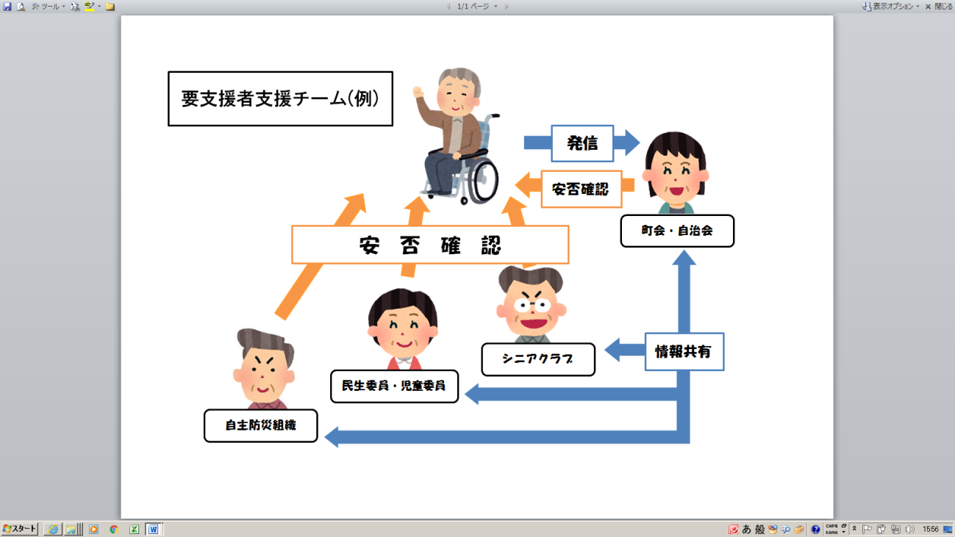

訪問の際に工夫している例

①訪問は、町会・自治会役員と民生委員・児童委員のペアで行っている。民生委員・児童委員と一緒だと地域包括支援センターなど関係機関につなぐこともでき、要支援者の福祉的なニーズに応えることもできる。

②記念品などがあれば合わせて持参するなど、訪問を受け入れてもらいやすくする工夫をしている。

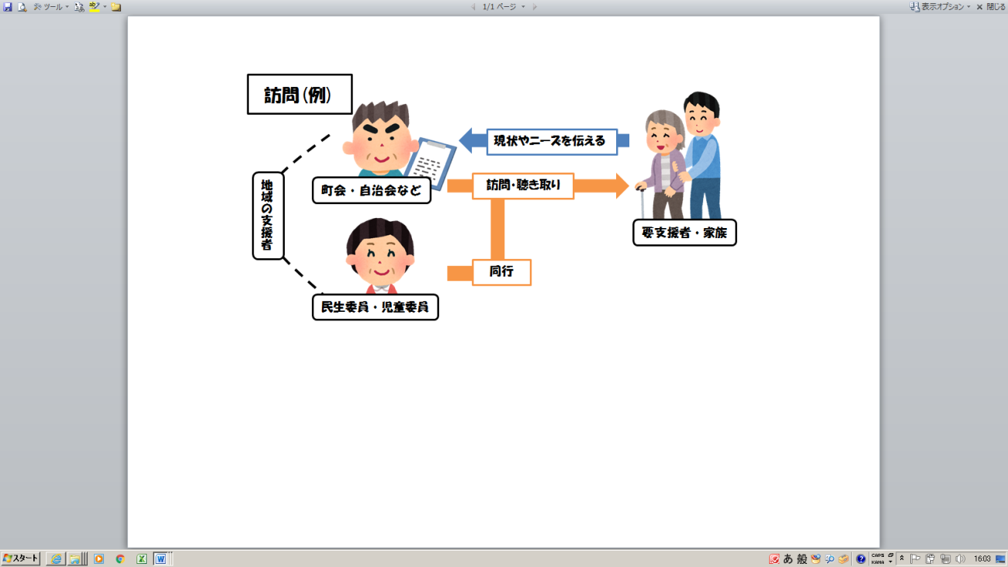

# ９．地域での取り組み例（災害時）

**※ここではあくまでも一般的な避難支援の手順を示しています。実際には、災害の種類、規模等の状況に応じた柔軟な対応をお願いします。**

（１）要支援者に対する情報伝達及び安否確認の実施

①災害が発生した場合、**地域の支援者はまず自分や家族の身の安全を確保した上で、**要支援者の支援を行います。

情報伝達及び安否確認、さらに避難誘導といった支援を状況に応じて円滑かつ迅速に実行します。

②地域の支援者は、市からの防災無線、防災メール及び地域で入手した情報をもとに、避難行要支援者に災害情報を伝達します。その際、訪問、電話、FAXなど、要支援者の特性に応じた手段により実施します。

③地域の支援者は、情報を伝達する際に、安否確認を行います。その際、要支援者自身や居住家屋の被害状況などを把握し、避難の必要があるかどうかを確認し、適切な支援を行います。

（２）避難支援の実施

①支援者は、避難が必要と判断したときに、避難支援を行います。ただし、無理な状況での避難支援は、むしろ被害を増大させることもあります。人手が足りない場合には、周囲の人に協力を求めるなどして、できる限り安全な対応を行います。

②倒壊又はそのおそれのある家屋に取り残された場合など、地域の支援者による支援が困難あるいは危険と判断される場合には、二次災害を避ける上でも無理な活動は行わず、公的機関への救助の要請を行います。

# １０．注意が必要なこと　―留意事項―

（１）同意台帳及び個別支援計画の取扱い

同意台帳、個別支援計画は、適正に管理してください。

■管理者が変わる場合は、取扱方法などについて確実に引継ぎを行う。

■**更新時、同意台帳は差し替えとなります**。

■メモなどは調査票に記載し、調査票を除き、全て市に返却する。

■部外者が容易に持ち出したり、見ることのできない場所に保管する。

■必要以上の複製・複写は禁止する。名簿情報を提供する場合は、必ず部数などを把握しておくこと。

（２）要支援者への接し方と支援の留意点

要支援者には様々な配慮を必要とする方がいらっしゃいます。同じ障がいであっても、一人ひとり必要とする支援や対応の仕方など異なるので留意するようお願いします。

| 区分 | | 特徴 | 災害時のニーズ |
| --- | --- | --- | --- |
| 高齢者 | ひとり暮らし  高齢者等 | □　基本的には自力で行動できるが、地域とのつながりが薄い方もおり、緊急事態等の覚知が遅れる場合がある。 | □　災害時には、迅速な情報伝達と避難誘導、安否確認および状況把握等が必要となる。 |
| （ねたきり）  要介護高齢者 | □　食事、排泄、衣服の着脱、入浴などの日常生活をするうえで他人の介助が必要であり、自力で移動できない。 | □　災害時には、安否確認、生活状況の確認が必要となる。  □　避難する際は、車いす、担架、ストレッチャー等の補助器具が必要なことがある。 |
| 認知症高齢者 | □　記憶が抜け落ちたり、幻覚が現れたり、徘徊するなど、自分の状況を伝えたり、自分で判断し、行動することが困難なことがある。 | □　災害時には、安否確認、状況把握、避難誘導等の援助が必要となる。 |
| 身体障がい者 | 視覚障がい者 | □　視覚による覚知が不可能な場合や、置かれた状況がわからず、瞬時に行動をとることが困難であったり、他の人がとっている応急対策などがわからない場合が多い。 | □　災害時には、音声による情報伝達や状況説明が必要であり、介助者がいないと避難できないため、避難誘導等の援助が必要となる。 |
| 聴覚障がい者 | □　音声による避難・誘導の指示が認識できない。補聴器を使用する人もいるが、コミュニケーション手段としては、手話、筆談等である。 | □　補聴器の使用や、手話、文字、絵図等を活用した情報伝達および状況説明が必要となる。 |
| 言語障がい者 | □　自分の状況等を伝える際の音声による会話が困難である。 | □　災害時には、手話、筆談等によって状況を把握することが必要となる。 |
| 肢体不自由者 | □　体幹障がいや足が不自由な場合、自力歩行や素早い避難行動が困難なことが多い。 | □　災害時には、歩行の補助や、車いす等の補助器具が必要となる。 |
| 内部障がい者 | □　ほとんどの人が自力歩行でき、一般の人と変わりなく見えることが多いが、補助器具や薬の投与、通院による治療(透析等)が必要である。 | □　避難所に酸素ボンベが持ち込めないなどの問題がある。  □　継続治療できなくなる傾向がある。  □　透析治療のために集団移動措置をとる際は、ヘリ、車、船などの移動手段の手配が必要となる。 |
| 知的障がい者 | | □　緊急事態等の認識が不十分な場合や、環境の変化による精神的な動揺が見られる場合があり、自分の状況を説明できない人もいる。  □　施設・作業所等に通所している割合が、他の障がい者より高い。 | □　気持ちを落ち着かせながら安全な場所へ誘導したり、生活行動を支援するなどが必要となる。  □　通所していた施設・作業所等の復旧を早め、被災前の生活に一刻も早く戻す。 |
| 精神障がい者 | | □　多くの人は自分で判断し、行動できる。適切な治療と服薬により、症状をコントロールできる。 | □　精神的動揺が激しくなる場合があるので、気持ちを落ち着かせ、適切な治療と服薬を継続することで症状をコントロールする必要がある。  □　自ら薬の種類を把握しておくとともに、医療機関による支援が必要となる。 |

※災害時要援護者対策ガイドライン（平成18年3月　日本赤十字社）より

# １１．Q＆A

Q１．要支援者の支援は行政がやるべき仕事ではないのか。

A１．行政の対応には限界があるため、災害時、要支援者一人ひとりへの支援は近隣住民によるものが最も有効です。日ごろから地域における避難支援体制の構築をお願いします。

Q２．地域の支援者の責任は重すぎないか。

A２．災害時は、地域の支援者が被災することも考えられますので、できる範囲で支援をお願いします。地域の支援者は法的な責任や義務を負うものではありません。また、要支援者お一人に、複数の支援者での支援体制の構築をお願いします。

Q３．役員が毎年変わる町会・自治会等で支援を継続していけるか不安だ。

A３．支援者を役員以外から募る方法や、前任者の方にもひき続き協力していただいて、共同で支援していくなど、継続した体制づくりができるよう、地域でご検討ください。また、役員でなくなってからも、地域での支援者として活動していただけるような協力体制も大切です。

Q４．なぜ、地域住民に助けを求めるのか。地域の支援者だけでは要支援者の避難支援は難しいと思うがどうすればよいか。

A４．災害時には、消防や警察をはじめとする公的機関がさまざまな支援を行いますが、それだけでは充分とは言えません。地域における日常からの見守りや声かけ活動により、災害時には一人でも多くの命が助かる地域づくりを通じて、避難支援に繋げていただきたいと考えています。

Q５．日中に災害が発生した場合、働いている地域の支援者が地域にいない可能性が考えられるがどうすればよいか。

A５．町会・自治会、民生委員・児童委員、消防団、校区社会福祉協議会の複数の支援者に台帳を提供しておりますので、災害発生の際、地域にいる支援者による避難支援をお願いします。

Q６．マンションではどのように取り組むべきか。

A６．マンションや団地は、セキュリティなどの条件が様々であるため、各地域でどのように支援活動を行うことがよいかを管理組合と話し合うなどの工夫をお願いします。

Q７．地域の支援者はどのくらいの地震があったときに安否確認を行えばよいか。

A７．市では、震度５強の地震が発生した場合、自動的に避難所を開設しますので、それをひとつの目安にしてください。ただし、地震の強弱にかかわらず、風水害の発生など、状況に応じた安否確認・避難支援を実施していただきたいと考えています。

Q８．訪問した際にどのような説明をしたらよいか。

A８．別途、お配りした様式集にあるチラシ【「支援者への情報提供」に同意された方へ】などを持参し、災害時の支援体制構築のため、市から受けた同意台帳をもとに訪問したことを伝えてください。その後、地域で決めた取り組みについて話したり、調査票に書き込む必要のある情報などを聞き取るようにしてください。また、この資料の６、７ページにも訪問時に話し合ってみることの例もご紹介しています。併せてご活用ください。

Q９．何度も要支援者を訪問したが不在だ。

A９．お手紙等で地域での取り組みをお知らせして連絡を待つなどの対応が考えられます。また、近所の方に日ごろの情報を聞く等により情報収集してください。もし、何ら連絡がつかない場合は市へご連絡ください。

Q10．災害時の安否確認はどのように行えばいいのか。

A10．平常時に各地域で取り決めていただいた支援方法に基づいて支援を行ってください。日ごろの見守り活動の際に利用した調査票などを活用し、地域の事前ルールに基づき、安全を確保できている目印として、要支援者にタオルを玄関にかけてもらうなど、方法はさまざまです。

Q11．支援者としてどこまで知っておけばいいのか。

A11．まずは足に障がいがある、心臓に疾患をもっているなどの情報を知っていただき、どのような支援を希望されているか、災害時にどのような支援が必要となるかを地域の支援者で共有して頂きたいです。

Q12．要支援者名簿対象者の中に、避難支援等関係者が推薦とあるが、どういう基準で推薦するのか。

A12．和泉市避難行動要支援者登録推薦書（様式2号）に定めている支援を必要とする理由のうち、自力で避難所まで移動することが困難であるか、避難所の場所を理解することが困難であるか、の２つの基準にそって判断してください。

Q13．町会・自治会など、会長にしか台帳が渡されていないが、実質は班長などが地域をよく理解している。台帳の情報はどこまで渡してよいのか。

A13．情報共有については、町会等については町会等の単位で台帳をお渡ししているものです。会長一人では支援は困難ですので支援していただける構成員の方々で共有していただくようにお願いします。

Q14．同意台帳はどこで管理するのか。

A14．保管については、部外者が簡単に立ち入ったり、見ることができない場所で保管していただくことが必要です。鍵のかかる書棚などがあれば、そちらで管理をお願いします。

Q15．同意した人の台帳だけでなく、同意していない人も含めすべての情報をもらえないか。

A15．個人情報の観点から、同意を得ていない要支援者についての情報は大規模災害発生時にのみしか提供することはできません。

Q16．災害発生時の避難支援をする場合に緊急的に同意台帳情報を近隣住民等に知らせる場合は守秘義務違反にあたるのか。

A16．例えば、事前に同意台帳提供を受けている町会長が、災害発生時に避難支援を行うために町会の構成員に対して提供することは守秘義務違反にあたらず、罰則規定もありません。ただし、故意などで、提供された情報が漏えいし、例えば民事上の賠償責任が提起された場合には、不法行為としての根拠になり得るので留意ください。

Q17．要支援者はどこに自分の情報が出ているか知っているのか。

A17．登録申請書兼同意書のなかで地域の町会・自治会、消防団、警察機関、民生委員・児童委員、校区社会福祉協議会などの支援者の方々に情報を提供することに了承を得ています。

Q18．すべての要支援者の情報を知ることができれば同意者を増やせると思う。

A18．法令上、同意を得ていない情報についてはお知らせすることができません。自身で避難できる場合や支援できる家族がいる等で支援を希望しない方がいるため、「同意する」「同意しない」の意思確認を行っています。市は、広報紙の活用や未登録者への郵送による申請勧奨等行っています。

Q19．要支援者の入所などの情報を知り得た場合、市に知らせないといけないのか。

A19．少しでも実態に沿った台帳を作成するために、要支援者の情報を市にお知らせいただきたいです。しかし、更新が年に1度となるため、随時の実態については地域の支援者の皆さんで共通に把握できる方法を取っていただくようにお願いします。また、要支援者の情報に変更が生じた場合は要支援者に変更届の提出を求めていますのでご協力をお願いします。

Q20．実際に居住実態のある場所が台帳の情報と違う場合はどのように対応するべきか。

A20．お手元の台帳にそういった情報を記入して活用してもらうようにお願いします。実情に合わせた避難支援が望ましいことから台帳も居住実態があるところでの登載であるべきだと考えています。また、要支援者にも変更届の提出を求めていますので、ご協力をお願いします。

Q21．町会・自治会未加入者への対応はどうすればよいか。

A21．町会・自治会への加入・未加入に関わらず、避難支援を必要としている方々への日ごろからの支援をお願いするものです。

Q22．どのように要支援者の状況を把握していくのか。

A22．提供した同意台帳をもとに、日ごろから声かけ活動を行うことで要支援者の支援に必要な情報を把握したり、「最近姿を見ない」「新聞がたまっている」など、地域住民が異変を感じたときなどに、家族や親族に連絡を取ったりして安否確認を行うことで要支援者の状況を把握したりする方法が考えられます。

Q23．要支援者（同意者）は支援者が必ず助けに来てくれると思っているのではないか。助けに行けない可能性もあるのではないか。

A23．支援者の方もまずはご自分やご家族の安全を確保していただく必要がありますし、被災されることがあるため、同意された場合でも必ず助けられるわけではないことを予め理解いただくように求めています。

Q24．事業について町会・自治会単位などで説明会を行いたいときはどうすればよいか。

A24．必要に応じて、市の担当職員が当該事業に関する出前講座で説明をさせていただきます。希望がある場合には福祉総務課までご連絡ください。

Q25．個人情報の管理についての研修を行いたいときはどうすればよいか。

A25．市の担当職員が当該事業等に関する出前講座で説明をさせていただきます。希望がある場合にはご連絡ください。

Ｑ26．実際に避難支援を行うためには慣れが必要である。演習が必要と考えるが、どのようにすればいいか。  
Ａ26．地域で防災訓練を行う際に、例えば、車いすやアイマスクを使用した避難支援訓練を行うなど、要支援者の特徴やニーズ等を参考に、要支援者の特性に応じた訓練を取り入れていただきたいと思います。また、実際に要支援者にも参加いただけるのが望ましいです。

Ｑ27．要支援者の受付は随時しているが、更新台帳は１年に１回だけでいいのか。

Ａ27．更新は年に一度（７月）としていますが、更新と別に追加で受付した人についての台帳（一覧表と個票）をその年の１２月、又は翌年の１月にお渡しします。